**Black Friday w Golden Fox Nutrition!**

**Z okazji Black Friday w dniach 23-26 listopada 2023 roku w sklepie Golden Fox obowiązuje zniżka w wysokości 40% na cały asortyment! Do wyboru suplementy diety PREMIUM, w tym adaptogeny, produkty konopne oraz certyfikowana superżywność.**

**Co kupisz w Golden Fox Nutrition?**

**W naszym asortymencie znajdziesz szeroki wybór suplementów diety jakości PREMIUM, które zostały starannie dobrane, aby kompleksowo wspierać dobre samopoczucie i zdrowie organizmu.** Oferujemy wysokiej jakości adaptogeny (**w tym grzyby** [Reishi](https://goldenfoxcbd.pl/grzyby-reishi-lakownica-zoltawa-w-proszku),[Chaga](https://goldenfoxcbd.pl/chaga-blyskoporek-podkorowy-w-proszku),[Cordyceps](https://goldenfoxcbd.pl/cordyceps-grzyb-maczuznik-chinski), [Lion’s Mane](https://goldenfoxcbd.pl/lions-mane-soplowka-jezowata)), które pomagają regulować reakcję organizmu na stres i inne szkodliwe czynniki, a także innowacyjne produkty konopne (w tym [olejki CBD](https://goldenfoxcbd.pl/olej-cbd) oraz [olejki CBD+CBG](https://goldenfoxcbd.pl/olej-cbg-cbd)), które zyskują coraz większe uznanie ze względu na swoje wszechstronne właściwości zdrowotne.

Nasza oferta obejmuje również certyfikowaną superżywność, która jest bogata w niezbędne składniki odżywcze, witaminy i minerały. U nas kupisz najwyższej jakości:

l [Sproszkowany sok z młodego jęczmienia](https://goldenfoxcbd.pl/sok-z-trawy-mlodego-jeczmienia-bio-300g);

l [Białko konopne](https://goldenfoxcbd.pl/bialko-konopne-w-proszku-500g);

l [Chlorellę organiczną](https://goldenfoxcbd.pl/chlorella-organiczna-BIO-300g);

l [Spirulinę](https://goldenfoxcbd.pl/bio-spirulina-300g-w-proszku-alga-morska).

Wierzymy, że prawdziwe zdrowie zaczyna się od wysokiej jakości składników, dlatego dokładamy wszelkich starań, aby nasze produkty były ekologiczne i pochodziły ze sprawdzonych źródeł.

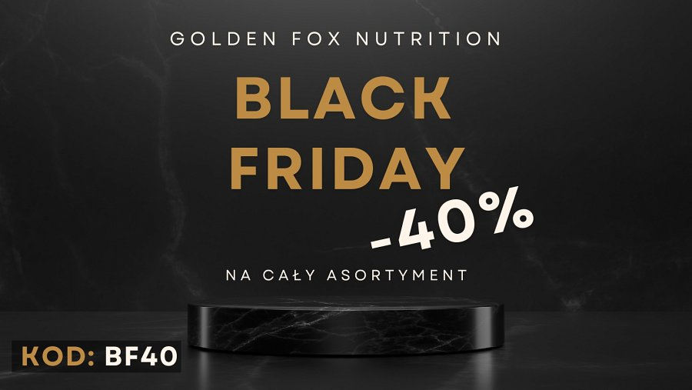

**Jak skorzystać z promocji?**

W dniach 23-26 listopada 2023 wejdź na <https://goldenfoxcbd.pl/> i umieść w koszyku produkty, które zamierzasz kupić. Następnie przejdź do strony z finalizacją transakcji i kliknij “**Mam kupon rabatowy**”. W polu, które się pojawi, wpisz: **BF40**, aby otrzymać 40% zniżki.

**Dlaczego my?**

Wybierając Golden Fox Nutrition, zyskujesz dostęp do wysokiej jakości superżywności oraz ekologicznych suplementów diety, które zostały starannie dopasowane do różnorodnych potrzeb zdrowotnych i odżywczych. Nasze produkty, opracowane z naturalnych składników, gwarantują maksymalną skuteczność i bezpieczeństwo. Dzięki profesjonalnemu doradztwu i wsparciu naszych ekspertów, masz pewność, że każdy wybór w GFN jest dobrze przemyślany.

**Skorzystaj z naszej specjalnej oferty na Black Friday – odkryj moc natury i zadbaj o siebie z Golden Fox Nutrition już dziś!**